**Лабораторна робота №1**

**з дисципліни «Бази даних»**

**Виконали:**

Хміль Денис ІМ-44

Осипенко Гліб ІМ-44

Київ 2025

**ER-діаграма**

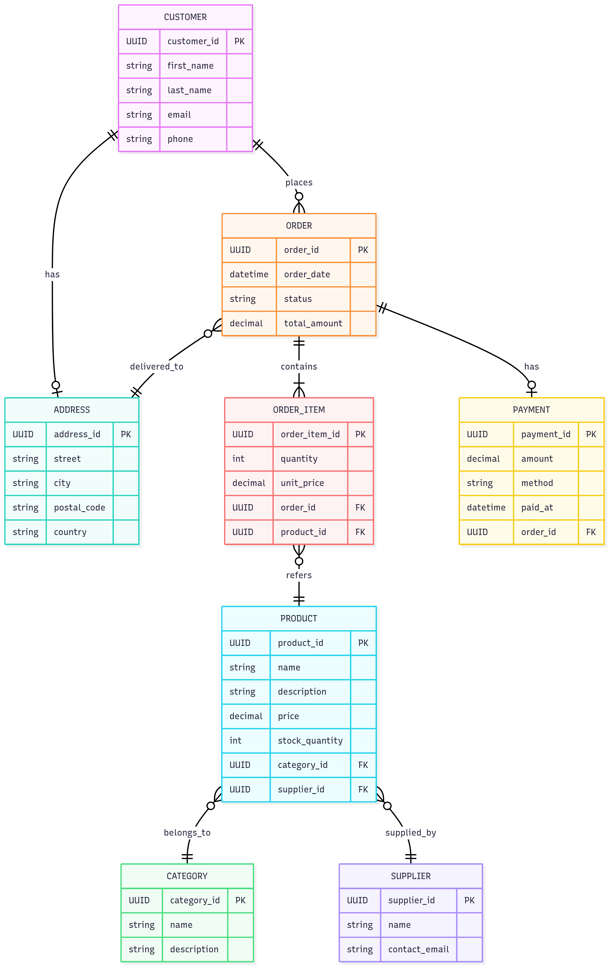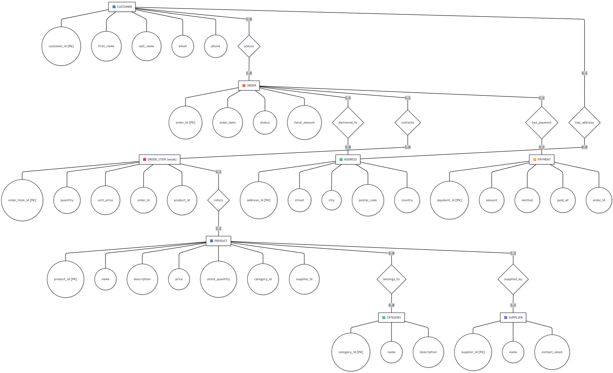

**Вимоги**

**Короткий виклад вимог**

Система призначена для управління замовленнями в інтернет-магазині.

Основні зацікавлені сторони — покупці (CUSTOMER), постачальники (SUPPLIER), адміністратори системи та служба доставки.

Необхідно зберігати інформацію про клієнтів, їхні адреси, замовлення, товари, категорії товарів, постачальників, елементи замовлень і платежі.

Бізнес-логіка передбачає оформлення замовлення клієнтом, оплату, а також доставку товарів за вказаною адресою.

**Список сутностей з атрибутами**

CUSTOMER (Клієнт)

customer_id (PK) — унікальний ідентифікатор клієнта.

first_name — ім’я клієнта.

last_name — прізвище клієнта.

email — електронна пошта клієнта.

phone — номер телефону клієнта.

ADDRESS (Адреса)

address_id (PK) — унікальний ідентифікатор адреси.

street — вулиця.

city — місто.

postal_code — поштовий індекс.

country — країна.

ORDER (Замовлення)

order_id (PK) — унікальний ідентифікатор замовлення.

order_date — дата оформлення замовлення.

status — статус замовлення (наприклад, «очікує», «відправлено», «доставлено»).

total_amount — загальна сума замовлення.

PRODUCT (Товар)

product_id (PK) — унікальний ідентифікатор товару.

name — назва товару.

description — опис товару.

price — ціна за одиницю.

stock_quantity — кількість на складі.

category_id (FK) — посилання на категорію товару.

supplier_id (FK) — посилання на постачальника.

CATEGORY (Категорія)

category_id (PK) — унікальний ідентифікатор категорії.

name — назва категорії.

description — опис категорії.

SUPPLIER (Постачальник)

supplier_id (PK) — унікальний ідентифікатор постачальника.

name — назва або ім’я постачальника.

contact_email — контактна електронна адреса.

ORDER_ITEM (Елемент замовлення)

order_item_id (PK) — унікальний ідентифікатор елемента замовлення.

quantity — кількість одиниць товару.

unit_price — ціна за одиницю товару під час покупки.

order_id (FK) — посилання на замовлення.

product_id (FK) — посилання на товар.

PAYMENT (Оплата)

payment_id (PK) — унікальний ідентифікатор платежу.

amount — сума платежу.

method — спосіб оплати (картка, готівка тощо).

paid_at — дата й час здійснення оплати.

order_id (FK) — посилання на замовлення, яке оплачено.

Пояснення зв’язків прозою

CUSTOMER — ORDER (1:N): один клієнт може робити багато замовлень, але кожне замовлення належить лише одному клієнту.

ORDER — ORDER_ITEM (1:N): кожне замовлення містить кілька товарів, представлених як окремі елементи.

ORDER_ITEM — PRODUCT (N:1): кожен елемент замовлення відноситься до конкретного товару.

PRODUCT — CATEGORY (N:1): кожен товар належить до однієї категорії.

PRODUCT — SUPPLIER (N:1): кожен товар має одного постачальника.

ORDER — PAYMENT (1:1): кожне замовлення має один запис про оплату.

CUSTOMER — ADDRESS (1:1): у кожного клієнта є одна основна адреса доставки.

ORDER — ADDRESS (N:1): замовлення доставляється на певну адресу.

**Припущення та обмеження**

Один клієнт може мати лише одну основну адресу доставки.

Кожне замовлення може містити декілька товарів, але оплата здійснюється одним платежем.

Один товар може бути доступний лише від одного постачальника.

Замовлення може бути доставлене тільки на одну адресу.

Категорія може містити багато товарів, але кожен товар має лише одну категорію